代理模型
Kriging模型、多项式回归模型、径向基函数、支持向量机回归模型

Kriging代理模型
Kriging代理模型是一种基于统计学原理的代理模型，它通过历史数据来预测未知点的响应值，并且能够提供预测值的不确定性估计。这种模型在优化算法中非常有用，尤其是在计算成本高昂的情况下，可以显著减少所需的评估次数。
Kriging模型，也称为高斯过程回归，其核心思想是将预测点的值视为已知数据点的加权线性组合。它通过使用一个全局的回归模型和一个局部的高斯随机过程来构建模型。Kriging模型的关键组成部分是相关函数，也称为协方差函数，它衡量了设计空间中任意两点之间的相似度。常见的相关函数包括指数函数、幂函数、高斯函数、线性函数、球函数和三次样条函数等 13。
构建Kriging代理模型的步骤通常包括：
高阶非线性问题的模型拟合：pso算法结合kriging代理模型
Kriging模型能够提供预测结果的不确定性估计，这在优化过程中非常有用。然而，直接将Kriging代理模型应用于高维参数优化可能不太现实，因为高维参数之间的复杂相互作用可能导致目标函数值的下降不明显。为了解决这个问题，可以采用混合Kriging代理模型和多种优化技术的方法，在Kriging模型选择新样例点时使用单维参数独立优化以克服维度灾难并提高收敛速度242。
此外，还可以使用改进的粒子群优化算法，如简化粒子群优化（sPSO）和带极值扰动的粒子群优化（tPSO）。简化粒子群优化算法通过去除速度项，将进化方程从二阶降为一阶，从而提高算法的收敛速度和精度。带极值扰动的粒子群优化算法通过在进化过程中添加极值扰动算子，帮助算法跳出局部极值，提高全局搜索能力239。
在实际应用中，选择哪种算法取决于具体问题的特点和优化目标。如果问题具有高维参数并且计算资源有限，可以考虑使用混合Kriging代理模型和优化技术。如果问题需要快速收敛并且需要避免陷入局部极值，可以考虑使用改进的粒子群优化算法。通过这些方法，可以在有限的迭代次数下获得较小的目标函数值和较好的参数估计结果242。

- 选择适当的实验设计方法来获取初始样本点。（MMDC引入到LHS，提高取样均匀度）初始样本的选择也会影响加点准则的效果。例如，使用拉丁超立方抽样(LHS)选取初始样本可以为后续的加点提供良好的起点。Kriging模型假设数据在空间上是均匀分布的，如果数据在空间上存在非均匀性，模型的预测效果可能会受到影响
- 选择合适的代理模型来近似表达数据。（引入PSO来对Kriging模型超参数进行训练）
- 运用所构建的代理模型进行预测或优化。（两种新的加点准则：最劣插值准则和混合多点加点准则 加快构建模型）
1.粒子群优化算法可以结合混合多点加点准则，以提高优化效率和全局搜索能力
2. 代理模型的精度较低，可能需要通过自适应采样来提高精度。混合加点准则可以在优化循环过程中同时进行局部开发和全局搜索，这有助于提高模型精度并找到全局最优解
3. 基于混合加点准则的代理模型优化设计方法，这种方法结合了局部加点和全局加点，以提高全局搜索能力和优化精度
4. 考虑问题是否具有多峰特性或非线性等，这可能影响加点准则的选择。例如，对于多峰问题，可能需要多点加点准则来确保能够探索所有潜在的最优区域
两种加点准则总结：
1.最劣插值准则避免局部最优解，而在处理多峰问题上最优插值准则容易出现这种情况。(带极值扰动的粒子群优化（tPSO）？
2.混合多点加点准则在保持局部搜索强度的同时，不失去对全局解的探索能力，从而更有效地平衡了计算精度与效率，提高了全局寻优特性294。在实际应用中，这种方法已被证明能够在减少计算成本的同时，找到更加精确的优化结果
- （将此模型引入到铁路三维选线中。
在模型参数训练方面，Kriging模型的参数，也称为超参数，可以通过最大似然估计或交叉验证等方法进行训练，以增强模型的灵活性和预测精度 15。
此外，Kriging模型还可以用于优化加点准则，即指导如何选择新的样本点以改进模型。常用的加点准则包括最小化代理模型预测准则(MSP)、改善期望准则(EI)、改善概率准则(PI)、均方差准则(MSE)和置信下界准则(LCB) 15。
在实际应用中，Kriging代理模型因其能够提供预测值的误差估计，与其他代理模型相比具有显著的特点，适用于高维、非线性、多极值的昂贵优化问题 13。

Kriging代理模型是一种基于统计学原理的代理模型，它通过已知的采样点数据来预测未知点的响应值。Kriging模型的基本思想是将实际的物理过程视为一个高斯过程，即一个均值为零的随机过程，其任意两点的相关性可以通过一个相关函数来描述。这种模型不仅能够提供预测值，还能够提供预测值的不确定性估计，即预测误差的估计 1。
Kriging模型的机理可以从以下几个方面来理解：
- 高斯过程建模：Kriging模型基于高斯过程理论，假设数据点之间的相关性可以通过相关函数来描述，相关函数通常取决于样本点之间的距离 1。
- 线性加权组合：Kriging模型通过对已知采样点的响应值进行线性加权平均来预测新点的响应值，权重由相关函数和采样点的分布决定 1。
- 无偏最优估计：Kriging模型提供的是一种无偏估计，即预测值的期望等于真实值，同时它还提供了预测值的方差，这是它与其他插值方法相比的一个显著优势 1。
- 参数训练：Kriging模型的参数，如相关函数的参数，可以通过最大似然估计或交叉验证等方法进行训练，以提高模型的预测精度 6。
- 优化加点准则：在代理模型建立之后，可以通过一定的准则来选择新的样本点，如最小化代理模型预测准则(MSP)、改善期望准则(EI)等，以进一步提高模型的性能 6。
- 应用领域：Kriging代理模型广泛应用于工程设计、优化算法、可靠性分析等领域，特别是在处理高维、非线性、多极值的昂贵优化问题时，能够显著提高求解效率 2。
- 实现工具：在实际应用中，Kriging模型可以通过一些软件工具来实现，如Python的pykrige库和MATLAB的DACE工具箱，这些工具提供了Kriging模型的实现和预测功能 1。

鲁棒性
鲁棒性是指在优化过程中，面对模型或数据的不确定性，算法能够保持稳定性和有效性的能力。在代理模型的构建和应用中，鲁棒性尤为重要，因为它可以帮助模型更好地处理实际应用中的噪声和变化。
Kriging模型的鲁棒性：Kriging模型，作为一种代理模型，具有较好的鲁棒性。它通过建立半变异函数来描述空间相关性，并利用已知观测点的数值和空间位置来预测未知点的数值。Kriging模型的鲁棒性体现在它对异常值具有一定的鲁棒性，并且能够提供预测结果的置信区间，从而提供了对预测结果的不确定性估计

均方误差
（Mean Squared Error，简称MSE）是衡量模型预测值与实际观测值之间差异的一个常用指标，定义为预测误差的平方和的平均值。在Kriging模型中，均方误差通常用来评估预测点的预测精度，其计算公式为：
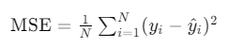
其中，NN 是样本数量，y_iyi​ 是第 ii 个观测值，\hat{y}_iy^​i​ 是第 ii 个预测值。
Kriging模型提供了一种预测新数据点的方法，并且能够估计预测的不确定性。在Kriging模型中，对于每个预测点，我们不仅得到一个预测值，还能得到一个与该预测值相关的方差，这个方差可以用于计算预测点的均方误差。在某些情况下，均方误差也可以用来指导模型的优化过程，例如通过最小化均方误差来选择模型参数 16。
在Kriging模型的上下文中，均方误差通常与模型的超参数估计有关，例如在最大似然估计过程中，通过对数似然函数求导并设置导数为零，可以找到最大化数据点似然性的超参数值 23。此外，均方误差还可以用来衡量模型在训练集或测试集上的性能，帮助评估模型的泛化能力

交叉验证类型
交叉验证（Cross-Validation）是一种统计学方法，用于评估并提高模型的预测性能，特别是在样本量较小的情况下。它可以帮助我们理解模型在未知数据上的泛化能力。以下是交叉验证的一些常见类型：
- 留一法交叉验证（Leave-One-Out Cross-Validation, LOOCV）:
  - 每次迭代中，模型使用除了一个样本外的所有样本进行训练，然后用这个样本来测试模型。
  - 这种方法在样本量较小的情况下很有用，但计算成本可能很高，尤其是当样本量很大时。
- K折交叉验证（K-Fold Cross-Validation）:
  - 将数据集随机分成K个子集（或“折叠”）。
  - 然后，模型将进行K次迭代的训练和验证。在每次迭代中，选择一个不同的折叠作为验证集，其余的K-1个折叠联合起来作为训练集。
  - 这种方法提供了模型性能的更稳定估计，并且比LOOCV计算效率更高。
- 分层K折交叉验证（Stratified K-Fold Cross-Validation）:
  - 与K折交叉验证类似，但在每个折叠中保持类别的分布比例，这对于不平衡数据集特别重要。
- 时间序列交叉验证（Time Series Cross-Validation）:
  - 特别适用于时间序列数据，确保模型评估的顺序性。
- 蒙特卡罗交叉验证（Monte Carlo Cross-Validation）:
  - 数据被分成多个随机折叠，然后进行多次迭代的交叉验证，以评估模型性能的稳定性。
- 自助法（Bootstrap）:
  - 通过从原始数据集中有放回地抽取样本来创建多个新数据集，然后评估模型在这些新数据集上的性能。
交叉验证的主要优点包括：
- 减少偏差：通过在不同的数据子集上训练和测试模型，可以减少评估结果的偏差。
- 提高模型的泛化能力：通过在不同的数据集上重复训练和验证，可以提高模型对新数据的预测能力。
- 评估模型稳定性：可以检查模型在不同数据集上的表现是否一致。
然而，交叉验证也有缺点，如增加了计算成本，特别是当使用LOOCV或在大数据集上使用K折交叉验证时。此外，它可能不适用于具有时间依赖性的数据或需要大量计算资源的复杂模型。

目前的kriging模型改进类型
- 梯度增强型Kriging：通过引入目标函数的梯度信息来增强Kriging模型的预测精度，这有助于在优化过程中更精确地探索设计空间 28。（数字图像处理中的距离变换方法(Distance Transform, DT)引入铁路线路的智能搜索，提出了一种梯度约束距离变换方法来解决最优路径问题。首先分别考虑水平梯度约束和垂直梯度约束，然后在全局优化过程中将它们结合起来得到最优解？）
- CoKriging模型：CoKriging是一种结合了多个相关输入的Kriging模型，它能够同时考虑多个相关变量对输出的影响，提高模型的预测能力 28。
- 分层Kriging模型：通过对数据进行分层处理，构建多个局部Kriging模型，以适应数据的非均匀分布特性，从而提高整体模型的预测精度 28。
- 优化加点准则：在代理优化算法中，选择合适的加点准则对于提高优化效率至关重要。可以采用最小化代理模型预测准则(MSP)、改善期望准则(EI)、改善概率准则(PI)、均方差准则(MSE)或置信下界准则(LCB)等方法来选择新的样本点 33。
- 基于距离相关的Kriging模型构建方法：研究Kriging模型中超参数与距离相关之间的关系，基于距离相关预估Kriging模型的优化超参数的大小，降低模型构建过程中未知参数的数量，提高建模效率 35。
- 自适应PC-Kriging模型：结合多项式混沌(PC)理论和Kriging模型，采用自适应_k_-means聚类分析来确保每次迭代添加对失效概率贡献较大的样本点，提高可靠性评估的精度和效率 36。
- 改进的全局可靠性分析方法：提出一种改进的EGRA方法，通过最大化多个代理模型的期望可行函数(EFF)获得多个样本点，并将这些样本点同时加入到样本库中更新所有代理模型，直到满足给定的精度为止，这种方法能够显著减少循环迭代次数，提高效率 31。

最大最小距离算法
最大最小距离算法是一种基于距离的聚类算法，其核心思想是选择距离最远的数据点作为聚类中心，以避免K-means算法中初始值选择不当的问题。算法的基本步骤如下：
- 初始化：选择数据集中的一个点作为第一个聚类中心 97。
- 计算距离：对于剩余的每个点，计算它与已选择的聚类中心之间的距离 97。
- 选择第二个聚类中心：在所有点中，选择与当前聚类中心距离最远的点作为第二个聚类中心，并计算一个基于这个距离的阈值Θ 97。
- 迭代寻找聚类中心：对剩余未分配的点，计算它们与已有聚类中心的最小距离，并找出这些最小距离中的最大值。如果这个最大值超过阈值Θ，则将对应的点作为新的聚类中心，并更新阈值 97。
- 分配点到最近的聚类中心：对于每个未分配的点，根据最小距离原则将其归入最近的聚类中心所代表的类别 97。
- 迭代优化：重复步骤4和5，直到所有点都被分配完毕，且没有新的聚类中心被选中 97。
在Python实现中，可以使用以下步骤：
- 使用random.randint从数据集中随机选择一个点作为初始聚类中心 100。
- 通过计算每个点与其他所有点的距离来寻找第二个聚类中心，并确定阈值Θ 100。
- 使用get_distance函数来计算两点之间的欧氏距离 100。
- 利用get_clusters函数来迭代寻找所有聚类中心，直到满足阈值条件 100。
- 最后，使用classify函数根据最近邻原则将所有点分配到相应的聚类中心

这种算法能够智能确定初始聚类中心的数量，并且提高了对初始数据集的划分效率。最大最小距离算法的聚类结果与参数选择和起始点的选取有很大关系。如果没有先验样本分布知识，可能需要通过多次试探来优化算法 40。
在实现最大最小距离算法时，可以使用不同的编程语言，例如Python、Matlab、C++等。Python版本的实现中，可以通过定义函数来计算两个数据点之间的欧式距离，并使用这个距离来确定聚类中心和样本的分类 48。
最大最小距离算法在图像处理和聚类分析中有广泛应用，例如在图像处理中可以用于边缘检测，在数据挖掘和机器学习中可以用于数据的分类和分组 46。然而，算法的聚类效果可能受到阈值选择的影响，因此在实际应用中需要谨慎选择参数和距离度量方式以获得较好的聚类效果

聚类算法
- K-Means聚类:
  - 最流行的聚类算法之一，通过迭代选择簇中心和分配样本到最近的簇中心，直到满足停止条件。
- 层次聚类（Hierarchical Clustering）:
  - 通过逐步合并或分裂样本来形成层次嵌套的簇树，可以是凝聚的（自底向上）或分裂的（自顶向下）。
- DBSCAN（Density-Based Spatial Clustering of Applications with Noise）:
  - 基于密度的聚类算法，可以识别任意形状的簇，并对噪声点具有良好的鲁棒性。
- Mean Shift聚类:
  - 基于密度的非参数聚类算法，通过寻找密度函数的局部极大值点来确定簇中心。
- 谱聚类（Spectral Clustering）:
  - 使用数据的谱特性来实现聚类，通常包括构建相似性图、计算特征向量和特征值、以及使用这些特征向量进行聚类。
- OPTICS聚类:
  - 是DBSCAN的一种改进算法，可以处理不同密度的数据集，不需要预设簇的数量。
- 最大最小距离聚类（Maximum-Minimum Distance Clustering）:
  - 选择距离最远的点作为聚类中心，然后基于最小距离原则将样本归入最近的簇。
- 模糊C-均值聚类（Fuzzy C-Means Clustering）:
  - 允许样本以一定的隶属度属于多个簇，增加了聚类的灵活性。
- AGNES（Agglomerative Nesting）:
  - 一种层次聚类算法，通过计算样本之间的距离并逐步合并最近的簇。
- BIRCH（Balanced Iterative Reducing and Clustering using Hierarchies）:
  - 适用于大规模数据集的聚类算法，通过构建一个CF树（Clustering Feature Tree）来压缩数据。
每种聚类算法都有其特点和适用场景。选择合适的聚类算法通常取决于数据的特性、规模、形状以及聚类的目标。在实际应用中，可能需要尝试多种算法并根据聚类效果进行调整。评估聚类效果的常用指标包括轮廓系数（Silhouette Coefficient）、戴维森堡丁指数（Davies-Bouldin Index）等。

LHS
拉丁超立方抽样（Latin Hypercube Sampling，简称LHS）是一种分层抽样技术，它用于从多元参数分布中进行近似随机抽样，常用于计算机实验或蒙特卡洛积分等场景 55。LHS由McKay等人在1979年提出，它的关键特点是对输入概率分布进行分层，确保样本在整个参数空间中均匀分布 55。
LHS的抽样步骤如下：
- 确定样本数N，即要抽取的样本数目。
- 将每个维度的概率分布（通常为0到1的区间）均分为N个区间。
- 在每个区间中随机抽取一个样本点。
- 将这些样本点组合成N维向量，每个向量代表一个样本 57。
LHS的优点在于：
- 它通过分层抽样确保样本在参数空间中的均匀分布，避免了样本聚集的问题。
- 可以在较少的迭代次数下，准确地重建输入分布，特别是对于分布中的低概率结果 55。
- 它适用于高维问题，并且可以减少所需的样本数量，从而在计算成本高昂的情况下非常有用 61。
在Python中，可以使用pyDOE2和scipy库来实现LHS。例如，使用scipy.stats.qmc.LatinHypercube可以创建一个LHS采样器，并使用其random方法生成样本 63。LHS在实际应用中，如流行病模型的参数空间抽样 61，展示了其在减少所需样本数量的同时，保持结果精度方面的优势。
LHS作为一种高效的抽样方法，特别适用于那些需要在高维空间中进行均匀抽样的场景，它通过确保样本在整个参数空间的均匀分布，提高了模拟或优化过程的效率和准确性。

最大小小距离算法引入到LHS
最大最小距离算法可以引入到拉丁超立方取样法（LHS）中，以优化样本点的分布，确保样本在整个参数空间中更加均匀。这种方法的核心思想是，对于每一个样本点，计算它与之前所有样本点的最小距离，并称这个最小距离为该样本点的特征距离。优化的目标是使这个特征距离尽可能大，从而使样本点之间更加分散，避免聚集在一起 70。
在实际操作中，可以采用以下步骤实现最大最小距离算法在LHS中的应用：
- 首先生成一个满足LHS条件的初始样本点集，即每个维度的每个区间内恰好有一个样本点。
- 然后，对于每一个样本点，计算它与已有样本点的最小距离，并选择使得这个特征距离最大的位置作为该样本点的最终位置。
- 重复上述过程，直到所有样本点都确定下来，得到一个空间填充性能更好的样本点集，同时也满足LHS的投影特性 70。
此外，还有其他的优化LHS的方法，例如基于最大最小距离法的优化，通过迭代优化来寻找最优的样本点布局，以最大化样本点分布的不确定性，这种方法在Python中可以通过pyDOE2和scipy库来实现 73。还有研究提出了基于旋转法构造最大最小L2距离的LHS，这些方法不需要计算机搜索，且构造出的LHS具有正交性或近似正交性的优点 75。
总结来说，将最大最小距离算法引入LHS可以提高样本点的均匀性，增强空间填充效果，从而在进行计算机实验或蒙特卡洛积分等应用时，获得更加稳定和可靠的结果。

PSO
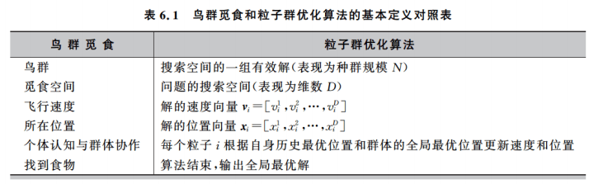
以鸟群觅食为例，与粒子群优化算法作对比，如上。
在粒子群优化算法中，鸟群中的每个小鸟被称为“粒子”，且同小鸟一样，具有速度和位置。
通过随机产生一定数量的粒子（具体定多少数量后面会讲）作为问题搜索空间的有效解，然后进行迭代搜索，通过该问题对应的适应度函数确定粒子的适应值，得到优化结果。
那具体怎么迭代搜索呢？后面实例会具体讲到。
且这里记得有所谓的“粒子本身的历史最优解”和“群体的全局最优解”，这两个用来影响粒子的速度和下一个位置，借此求得最优解。
PSO的算法步骤：
（1）初始化所有粒子，即给它们的速度和位置赋值，并将个体的历史最优pBest设为当前位置，群体中的最优个体作为当前的gBest。
（2）在每一代的进化中，计算各个粒子的适应度函数值。
（3）如果当前适应度函数值优于历史最优值，则更新pBest。
（4）如果当前适应度函数值优于全局历史最优值，则更新gBest。
（5）对每个粒子i的第d维的速度和位置分别按照公式6.1和公式6.2进行更新：
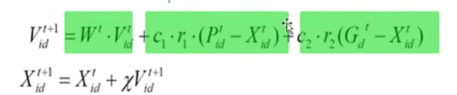

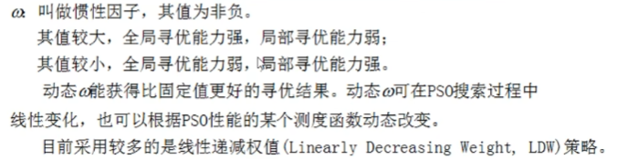
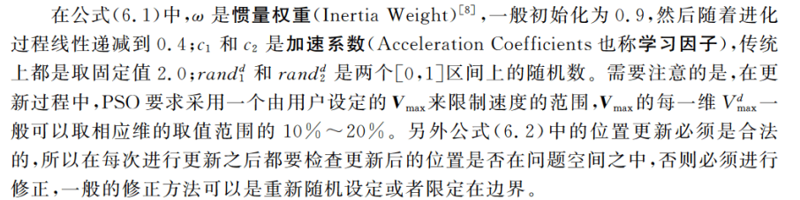
（6）判断是否达到了结束条件（具体怎么定义后面会提），否的话就转到（2）继续执行。

算法流程图和伪代码
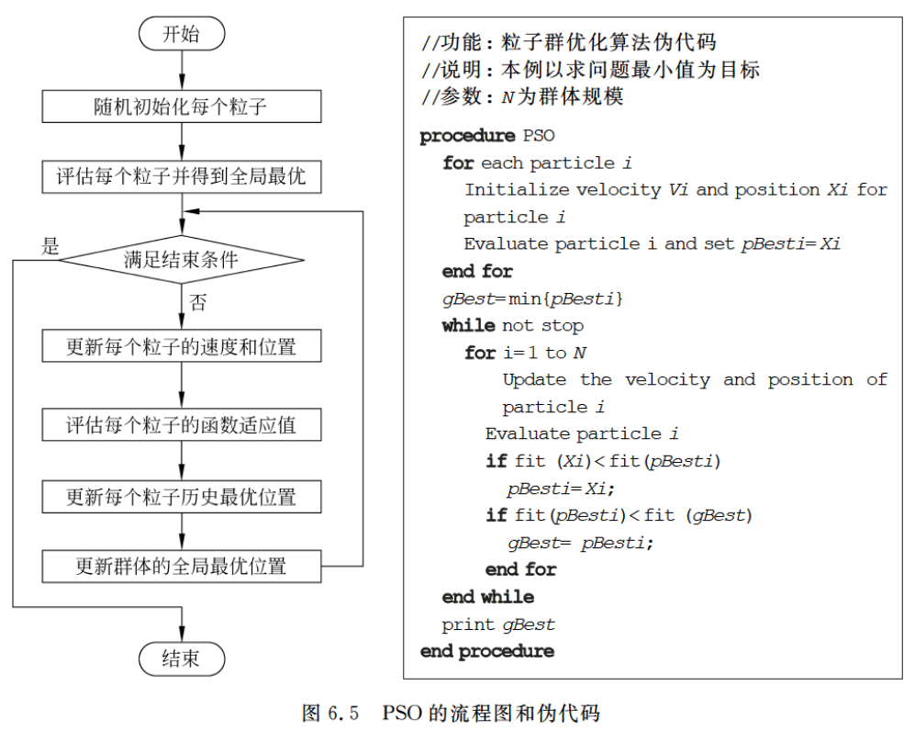
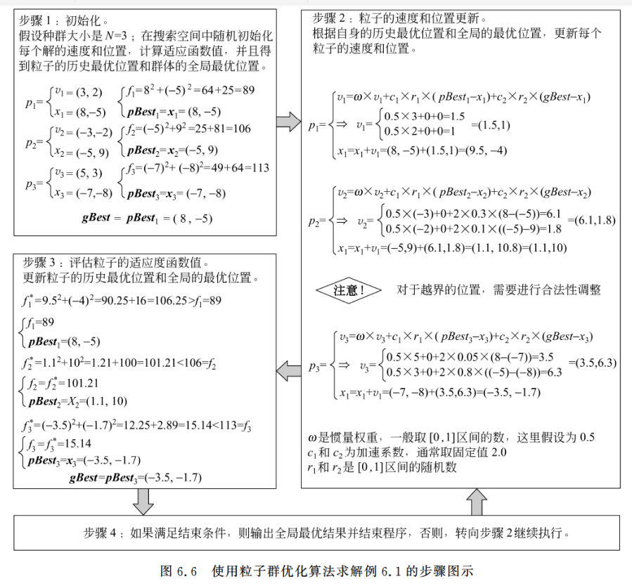
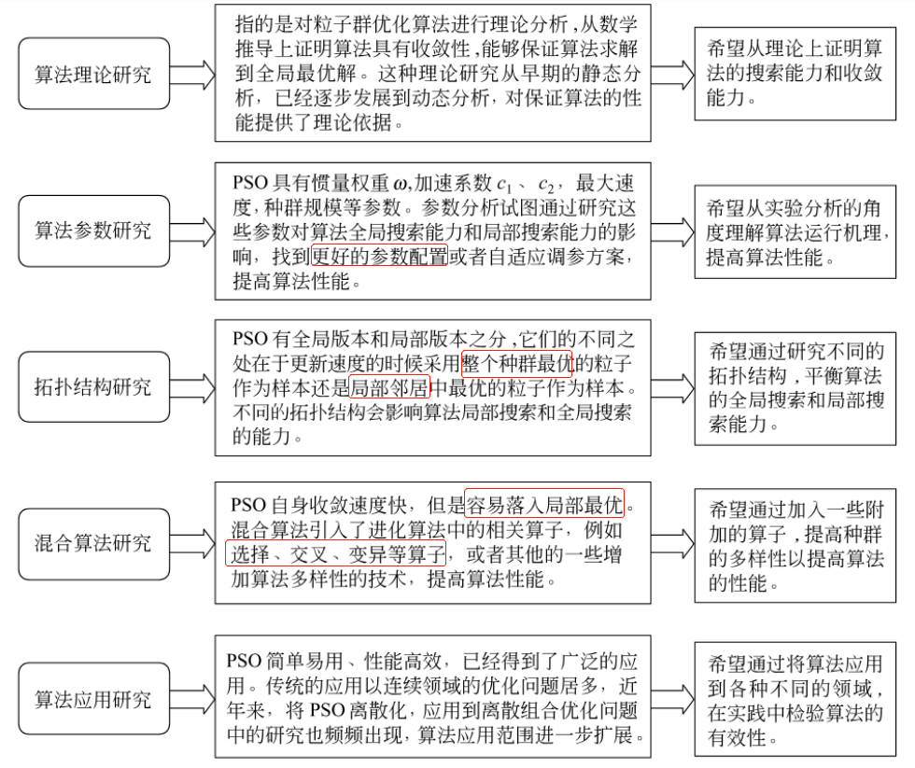
1.静态拓扑结构‘’
全局版本（Global Version PSO, GPSO）和局部版本（Local Version PSO, LPSO）两个主要范式。
两者主要区别在于社会网络结构的定义不同。
从全局和局部其实也不难看出，粒子在更新速度和位置的时候，前者使用到的是自身的历史最好位置pBest和整个群体中最好的位置gBest，而后者的话，每个粒子所处的“社会”不是整体，而是一个小的邻域。更新速度和位置时用到的除了自身最好的历史位置pBest外，还用到邻域中的最好位置lBest作为更新的向导。
不难发现，后者的多样性更好，在处理复杂的问题的时候，LPSO也会表现出更好的性能。
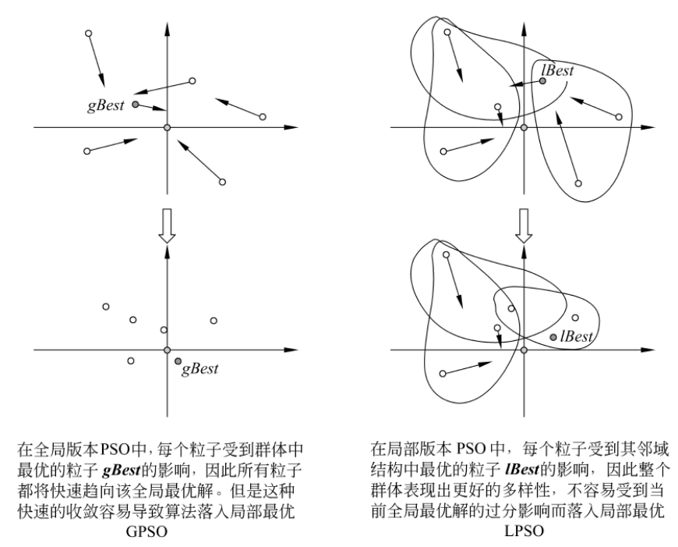
2.动态拓扑结构
由于即使是LPSO也很容易陷入局部最优的问题，而研究动态拓扑结构是希望能够通过在不同的进化阶段使用不同的拓扑结构，动态地改变算法的探索能力和开发能力，在保种群多样性和算法收敛性上取得动态的变化和平衡，以提高算法的整体性能。
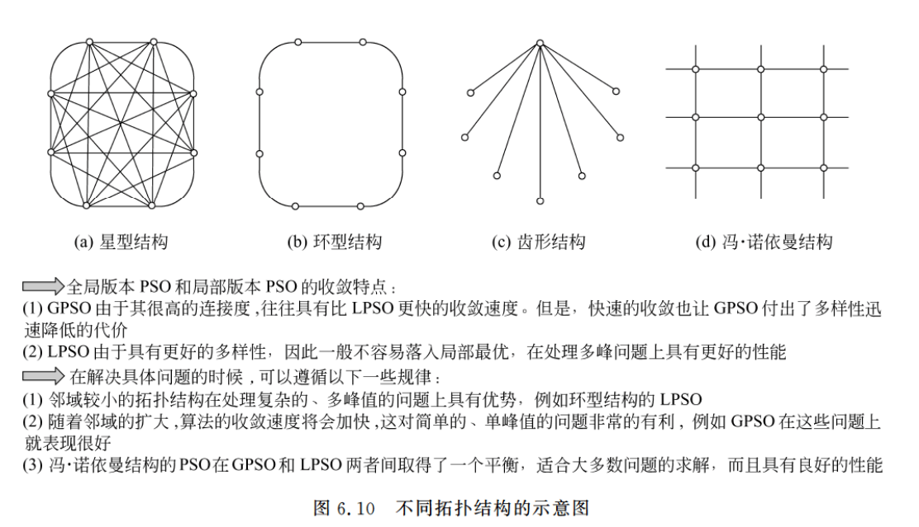

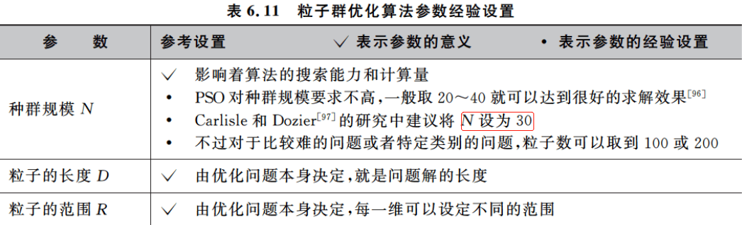
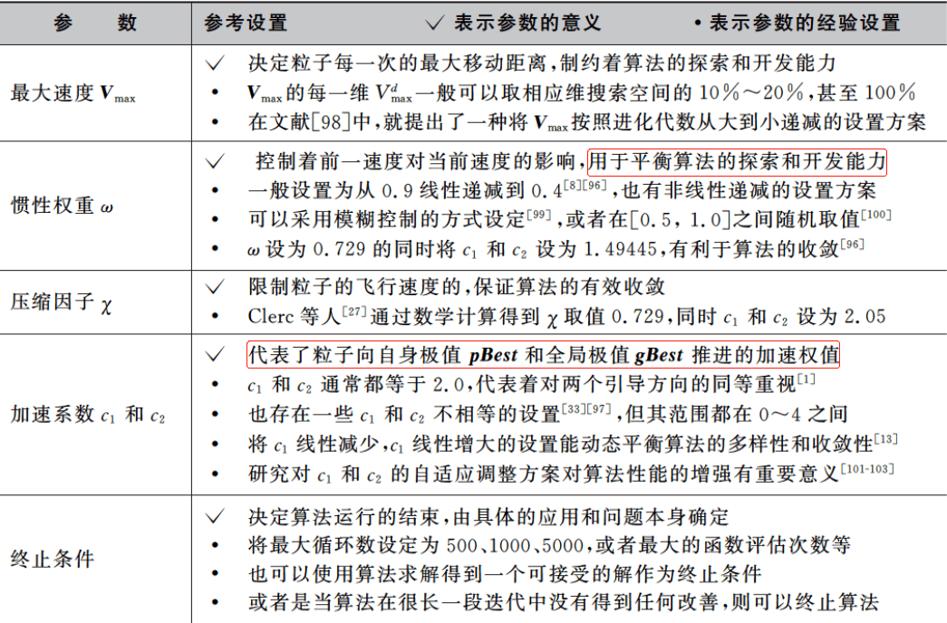
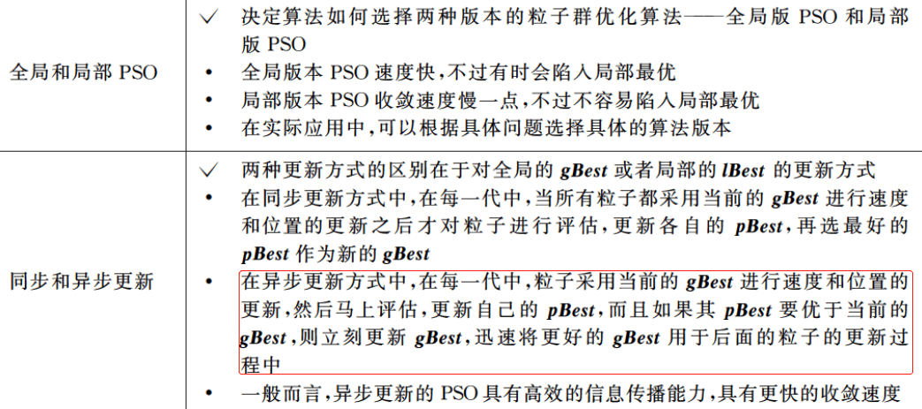

距离变换技术
距离变换是一种图像处理技术，用于计算图像中每个像素点到特定像素点集的距离，通常用于二值图像中目标与背景的分离。距离变换方法主要有以下几种：
- 欧式距离变换(Euclidean Distance Transform, EDT)：计算像素点到最近背景点的直线距离，精度高，与实际距离相符，应用广泛 176 。
- 棋盘距离变换(Chessboard Distance Transform)：又称为曼哈顿距离变换，按格点距离计算，常用于城市街区距离 177 。
- 城市街区距离变换(Cityblock Distance Transform)：也称为曼哈顿距离，按城市街区方式计算距离，常用于棋盘格点距离 177 。
- 倒角距离变换(Chamfer Distance Transform)：使用特定的权重来近似欧式距离，计算速度快，是EDT的一种变体 176 。
- 最大距离变换：在某些情况下，距离变换还可以基于最大距离原则进行计算

加点准则
加点准则是代理模型技术中的关键部分，它决定了如何选择新的样本点以提高模型的预测精度。在Kriging代理模型中，有几种常用的加点准则：
- 最小化预测准则(Minimizing the prediction criterion)：选择代理模型预测的最小点作为加入点，直接使用代理模型的输出作为适应度250。
- 改善的期望准则(Expected improvement criterion, EI)：最大化当前数据最小响应点与新寻找的设计参数点的差值，使用改善的期望作为遗传算法的适应度250。
- 改善的概率准则(Probability of improvement criterion, PI)：最大化新寻找的设计参数点的响应小于当前数据最小点的概率，通常使用概率作为遗传算法的适应度250。
- 均方差准则(Mean Square Error criterion, MSE)：直接采用Kriging模型提供的均方差估计来改善代理模型全局精度的一种加点准则254。
- 置信下界准则(Lower Confidence Bound criterion, LCB)：利用Kriging模型误差估计进行全局优化的加点准则，将对Kriging模型预测的置信下界作为目标函数进行子优化254。
加点准则的选择取决于优化问题的具体需求和目标，例如是否需要平衡探索(exploration)和利用(exploitation)。在实际应用中，可以根据问题的特性和优化算法的特点来选择合适的加点准则，以达到最佳的优化效果。
。

最劣插值准则
通常指的是在插值过程中选择数据点，使得插值多项式的误差在某种意义上达到最坏情况的准则。这种准则在实际应用中并不常见，因为它倾向于选择那些导致误差最大的点，而不是最小化误差。然而，在某些特定的应用场景中，了解最劣插值准则可以帮助我们更好地理解插值方法的性能和局限性。
在多项式插值中，最劣插值准则可能会涉及到选择特定的插值节点，这些节点在最坏情况下会导致插值多项式与真实函数之间的最大偏差。例如，在拉格朗日插值法或牛顿插值法中，如果插值节点选择不当，特别是在区间的边界附近，可能会导致所谓的“龙格现象”，即插值多项式在区间的某些部分出现较大的震荡，从而产生较大的误差

混合多点加点准则
是一种代理模型优化设计方法中使用的技术，它结合了局部加点和全局加点的策略，以提高优化算法在搜索全局最优解时的效率和准确性。具体来说，这种方法在每次迭代中同时产生两个样本点：一个是通过局部加点过程产生的，它侧重于当前代理模型预测的最小值邻域，以实现快速收敛和局部开发；另一个是通过全局加点过程产生的，它侧重于设计空间中预测误差较大的区域，以实现全局搜索和提高模型精度。
局部加点过程通常采用最小化模型预测准则，即选择使当前代理模型预测值最小的点作为新的样本点。而全局加点过程则更为复杂，它涉及到使用如k-fold交叉验证等方法来评估设计空间中各个区域的预测误差，并选择误差最大的区域进行采样，以探索潜在的全局最优解区域294。
通过这种混合策略，优化算法能够在保持局部搜索强度的同时，不失去对全局解的探索能力，从而更有效地平衡了计算精度与效率，提高了全局寻优特性294。在实际应用中，这种方法已被证明能够在减少计算成本的同时，找到更加精确的优化结果

泰森图解法
泰森图解法，也被称为Voronoi图或Dirichlet图，是一种根据离散分布的点将空间划分成多个区域的方法。每个区域由一个离散点定义，并包含所有比其他离散点更靠近该点的平面点 308。泰森多边形内的点到相应离散点的距离最近，而位于泰森多边形边上的点到其两边的离散点的距离相等 317。
泰森多边形的构建通常涉及以下步骤：
- 将离散点构建成三角网，这种三角网称为Delaunay三角网。
- 找出与每个离散点相邻的所有三角形，并记录它们的编号。
- 对相邻的三角形进行排序，以便于连接生成泰森多边形。
- 计算每个三角形的外接圆圆心。
- 连接每个离散点相邻三角形的外接圆圆心，形成泰森多边形 316。

λ值的背景
在改进拉丁超立方取样法（ILHS）中,λ值用于判断样本点分布的均匀性。具体来说,λ是最小距离$D_{min}$和最大距离$D_{max}$之间的比例，用于确保在多维设计空间中，样本点的分布尽可能均匀。

理想情况下λ的推导
为了推导λ值，我们考虑一个理想的均匀分布情景。在 n 维空间中，假设我们有 m 个样本点，我们希望这些点尽可能均匀地分布在整个设计空间中。
- 划分设计空间：我们将设计空间划分为p个等长区间，其中p满足 $p^{n}=m$ ，即每个维度上有$\sqrt[n]{m}$个区间。
- 最大距离：最大距离通常发生在设计空间的两个对角线端点之间。例如，在二维空间中，假设有 9 个点分布在3×3的网格上，两个对角点之间的距离是对角线长度，即：
$D_{max}=\sqrt{{\left(网格长度\right)}^{2}+{\left(网格宽度\right)}^{2}}$​
对于 n 维空间，对应公式为：
$D_{max}=\sqrt{n}×\left(\sqrt[n]{m}−1\right)$（*推导）
这里的 $\sqrt[n]{m}−1$表示一个维度内从第一个点到最后一个点的距离。
- 最小距离：最小距离通常发生在相邻点之间。在均匀分布的情况下，最小距离就是两个相邻区间的距离，即 1 个区间的长度。对于 n 维空间，这个值为 1。
- λ 值的理想计算：根据最大距离和最小距离的定义，λ 的理想值可以表示为：
$$λ=\frac{1}{\left(\sqrt[n]{m}−1\right)×\sqrt{n}}$$
这个公式表示，在理想均匀分布下，样本点的最小距离与最大距离的比值。

实际情况中的 λ 值调整
在实际应用中，由于拉丁超立方取样具有一定的随机性，样本点可能并非完全理想地均匀分布。因此，直接使用理想情况下推导的 λ 值可能不够实际。为了应对这一情况，通常对 λ 值进行缩放。
缩放后的 λ 值公式为：
$$λ=\frac{1}{\sqrt[n]{m}×\sqrt{n}}×0.6$$
- 缩放因子 0.6：这个因子是经验值，用于在实际应用中调节 λ 值，以确保样本点的分布既能够达到均匀性，又不会因为过高的 λ 导致迭代次数过多。

示例解释
- 二维空间：对于一个二维空间（n = 2），如果我们取 9 个样本点（m = 9），计算 λ 值如下：
  - 理想 λ 值：λ=12×(3−1)=122≈0.3535\lambda = \frac{1}{\sqrt{2} \times (3 - 1)} = \frac{1}{2\sqrt{2}} \approx 0.3535λ=2​×(3−1)1​=22​1​≈0.3535
  - 实际 λ 值：λ=0.622≈0.2121\lambda = \frac{0.6}{2\sqrt{2}} \approx 0.2121λ=22​0.6​≈0.2121
- 三维空间：对于一个三维空间（n = 3），如果我们取 27 个样本点（m = 27），计算 λ 值如下：
  - 理想 λ 值：λ=123≈0.2887\lambda = \frac{1}{2\sqrt{3}} \approx 0.2887λ=23​1​≈0.2887
  - 实际 λ 值：λ=0.623≈0.1732\lambda = \frac{0.6}{2\sqrt{3}} \approx 0.1732λ=23​0.6​≈0.1732

总结
- 理想 λ 表示在样本点完全均匀分布时，最小距离与最大距离的比值。
- 缩放后的 λ 考虑到拉丁超立方取样中的随机性，是一种更贴近实际应用的参数。
通过 λ 的合理选择，ILHS 方法能够在保持样本均匀分布的同时，避免过多的迭代计算，实现高效的样本点生成。

0.6选择缩放
关于λ值的缩放，在实际应用中引入缩放因子的原因和目的需要仔细理解。让我们进一步探讨。

理想情况与实际情况的差距
在理想情况下，我们可以通过数学推导得出一个 λ 值，使得样本点在设计空间中的分布最为均匀，这就是公式中的理想 λ 值：
$$λ=\frac{1}{\left(\sqrt[n]{m}−1\right)×\sqrt{n}}$$
这个 λ 值在理论上是成立的，但在实际应用中，由于拉丁超立方取样（LHS）过程中的随机性，样本点往往无法达到这种理想的均匀分布。这种随机性可能导致样本点之间的实际最小距离和最大距离偏离理想值。

为什么需要缩放？

1. 避免过度优化：
- 如果直接使用理想 λ 值，系统会强制样本点在取样时达到理想均匀分布，这通常会导致迭代次数过多。每次迭代可能需要尝试多个样本点分布，直到满足条件 Dmin≥λ×Dma 。
- 过高的 λ 值意味着更严格的均匀性要求，这可能在实际应用中不必要且耗时。

2. 容忍一定程度的随机性：
- 实际应用中，适度的随机性有时是允许的，并且在某些情况下，样本点的“次优”均匀分布已经能够很好地代表设计空间。通过缩放 λ，可以降低均匀性要求，从而减少迭代次数，提高效率。
- 缩放因子让 λ 值在保持一定均匀性的同时，容忍一些不完全理想的分布，使得算法更为实用。

3. 经验调节：
- 缩放因子 0.6 是一个经验值，来源于对实际问题的多次实验和调节。这个因子意味着在理论均匀性要求的基础上，我们只要求实际情况达到理论理想的 60%，从而平衡了均匀性和计算效率。

缩放因子的计算方式
缩放因子 0.6 直接作用于理想 λ 值的分子部分，调整后的 λ 值为：
$$λ=\frac{1}{\sqrt[n]{m}×\sqrt{n}}×0.6$$
通过引入 0.6 的缩放因子，λ 值被调节到一个更适合实际计算的范围。这个缩放因子并非唯一，可以根据实际应用的需求进一步调整。

示例分析
假设在二维空间（n=2n = 2n=2）中，我们希望取 9 个样本点（m=9m = 9m=9），λ 的计算如下：
- 理想 λ 值：
λideal=1(9−1)×2=1(3−1)×2=122≈0.3535\lambda_{\text{ideal}} = \frac{1}{(\sqrt{9} - 1) \times \sqrt{2}} = \frac{1}{(3 - 1) \times \sqrt{2}} = \frac{1}{2\sqrt{2}} \approx 0.3535λideal​=(9​−1)×2​1​=(3−1)×2​1​=22​1​≈0.3535
- 缩放后的 λ 值：
λscaled=0.622≈0.2121\lambda_{\text{scaled}} = \frac{0.6}{2\sqrt{2}} \approx 0.2121λscaled​=22​0.6​≈0.2121
- 理想 λ 值（0.3535）对均匀性要求较高，可能导致在实际取样中需要多次迭代才能满足这个条件。
- 缩放后的 λ 值（0.2121）则降低了均匀性要求，使得较早终止迭代成为可能，同时仍能保证样本点的分布相对均匀。

总结
缩放因子的引入是为了在理论均匀性和实际计算可行性之间取得平衡。通过缩放 λ 值，算法能够在较少的计算时间和资源下生成均匀性较高的样本点分布，从而提高算法的实用性。这个缩放因子本质上是经验调节的结果，能够适应不同的应用场景，同时保持一定的灵活性。

均匀性指标 G(S)
其中 S 是设计点的集合。这种指标基于设计点之间的距离，计算它们之间距离的平方的倒数之和。该指标通常用于设计优化，以确保设计点在空间中分布得尽可能均匀。

公式解释：
给定一个包含 m 个设计点的集合 S={X1,X2,…,Xm}，每个设计点 Xi是一个 n 维向量。均匀性指标 G(S)定义为：
$G\left(S\right)=\sum_{i=1}^{m}{\sum_{j=i+1}^{m}{\frac{1}{{\left\|X_{i}−X_{j}\right\|}^{2}}}}$（文献出处）
其中：
- ∥Xi−Xj∥表示设计点 Xii​ 和 Xj 之间的欧几里得距离。

直观解释：
- 距离的平方倒数：两个点之间距离越近，其平方倒数越大。因此，如果两个设计点 Xi 和 Xj 非常接近，这一对点对 G(S) 的贡献就会非常大。
- 指标性质： G(S) 值越小，表示设计点之间的距离越大，分布得越均匀。相反， G(S) 值越大，表示设计点分布不均匀，存在较多的点之间的距离非常近。

∅p​ 指标
$$∅_{p}=[\sum_{i=1}^{n}{ }\sum_{j=i+1}^{n}{ }d_{ij}^{−p}]^{1/p}$$
- 公式结构：∅p ​ 是点对之间距离的 −p 次幂的和的 1/p 次根。
- 参数 ppp：p 是一个可调参数，用于控制距离的敏感性。具体来说：
  - 当 p>0 时，∅p ​ 越大，距离越小的点对贡献越大，与 G(S)类似。
  - 当 p=2时，∅p的形式与 G(S)类似，但取了均值的平方根。
  - p 的选择影响了指标的灵敏度。较大的 p 更关注短距离，而较小的 p 则提供更均衡的度量。
- 特点：
  - 通过调整 p，可以控制指标对距离的敏感性，允许更灵活地适应不同的设计需求。
  - 当 p=2 时，∅p的形式与 G(S)更接近，只是经过了不同的归一化处理。

对比总结：
- 灵敏度：
  - G(S) 固定地关注所有点对距离的平方倒数，特别敏感于距离很近的点对。
  - ∅p ​ 提供了一个灵活的框架，通过调整 p值，可以控制对距离的敏感度，从而在更广泛的应用场景中使用。
- 公式结构：
  - G(S) 直接求和，适合强调短距离点对的不均匀性。
  - ∅p 提供了通过 p 调整的均值和标准化计算方式，更适合在不同需求下优化设计。
- 应用场景：
  - 如果设计需要非常强调短距离点对的均匀性，G(S) 可能更合适。
  - 如果需要更灵活的均匀性度量（尤其是在高维空间中），∅p的可调性使其更具适应性。

既有的工作，目前别人的不足
改进理由
实验说明

约束处理的方法：罚函数法
重新制定新的改进约束方法

新的LHS推导：

1. 推导最大距离 DmaxD_{\text{max}}Dmax​ 的公式
接下来，我们推导 最大距离 DmaxD_{\text{max}}Dmax​ 公式 Dmax=n1/2×(m1/n−1)D_{\text{max}} = n^{1/2} \times (m^{1/n} - 1)Dmax​=n1/2×(m1/n−1) 的来源。

背景：
在改进的拉丁超立方采样（ILHS）方法中，最大距离 Dmax 是指设计空间中任意两样本点之间的最大间距，通常发生在设计空间的对角线两端，即样本点位于设计空间的最远位置。

2. 设计空间的假设
假设设计空间是一个 n 维超立方体（例如单位立方体），每个维度的取值范围是 [0, 1]。我们要从这个 n 维空间中选择 mmm 个样本点，使得这些样本点在空间中尽可能均匀分布。
- 每个维度划分为 m^(1/n) 个区间，即每个维度被划分为m^(1/n) 个等距区间。
- 每个区间的长度为 1/m^(1/n)​。
- 我们从每个维度上的这些区间中选择点，最终得到 m 个样本点。

3. 最大距离的几何解释
最大距离 DmaxD 是指在这个 n 维设计空间中，两个样本点之间的最大距离。通常，这两个点会位于空间的两个对角端点，也就是说，它们分别位于设计空间的最小值和最大值上。

二维示例：
以二维设计空间为例，我们可以通过勾股定理来推导距离：
- 假设在二维空间中，每个维度被划分为 3 个等距区间（即 m1/2=3m^{1/2} = 3m1/2=3），那么每个维度的区间宽度为 1/3​。
- 设计空间的两端点分别为 (0,0)(0, 0)(0,0) 和 (1,1)(1, 1)(1,1)，即最远的两个点。
根据欧几里得距离公式，二维空间中两个点之间的最大距离为：
Dmax=(1−0)2+(1−0)2=2D_{\text{max}} = \sqrt{(1 - 0)^2 + (1 - 0)^2} = \sqrt{2}Dmax​=​=2^(1/2)
这个最大距离出现在设计空间的两个对角线端点。

n 维空间：
对于 n 维空间，我们可以使用 勾股定理（Euclidean distance）来推导最大距离。假设两个点分别位于设计空间的两个对角端点，即一个点位于 (0,0,…,0)(0, 0, \dots, 0)(0,0,…,0)，另一个点位于 (1,1,…,1)(1, 1, \dots, 1)(1,1,…,1)。两点之间的距离即为：
Dmax=(1−0)2+(1−0)2+⋯+(1−0)2D_{\text{max}} = \sqrt{(1 - 0)^2 + (1 - 0)^2 + \cdots + (1 - 0)^2}Dmax​=(1−0)2+(1−0)2+⋯+(1−0)2
这就是 n 维空间中的对角线长度，具体为：
Dmax=n×(1)D_{\text{max}} = \sqrt{n} \times (1)Dmax​=n^(1/2)
因此，最大距离 Dmax 在 n 维设计空间中为​n^(1/2)（即设计空间的对角线长度）。

4. 最大距离的调整：
- 在实际应用中，由于我们将每个维度划分为 m^(1/n) 个区间，实际的距离将缩小。
- 每个区间的长度为 1/m^(1/n)​，而最大距离 Dmax​ 就是设计空间中从一个点到另一个点的对角线距离，但由于每个维度上的间隔是 1/m^(1/n)​，因此需要调整最大距离的公式。

最大距离的调整公式：
由于每个维度的间隔为1/m^(1/n)​，我们将对角线的最大距离乘以每个维度的间隔，得到：
Dmax=n^(1/2)*(m^(1/n)-1)
这个公式反映了高维空间中样本点之间的最大间距。

5. 公式的解释：
- N^(1/2)​ 表示设计空间的维度数，反映了对角线的几何关系。
- m^(1/n)-1是每个维度上区间数的调整因子，表示从设计空间的最小值到最大值的跨度。
- 这个公式揭示了最大距离与设计空间维度数 nnn 和样本点数 mmm 之间的关系。

6. 公式总结：
最终，最大距离 DmaxD_{\text{max}}Dmax​ 的推导公式为：n^(1/2)*(m^(1/n)-1)
这个公式说明了，在一个 n 维设计空间中，样本点之间的最大距离是由设计空间的维度数 n 和样本点数 m 的关系决定的。

7. 文献支持与应用：
尽管这个推导并未直接出现在某篇具体的文献中，但其原理与 拉丁超立方采样（LHS） 和 均匀设计 等方法中的思想高度一致。在这些方法中，样本点的均匀分布和最大最小距离的比值被用于优化样本的分布。类似的推导思想在 均匀设计（Uniform Design） 和 空间填充设计（Space-filling Design） 中也有应用。相关文献可以参考：
- Fang, K. T., Lin, D. K. J., Winker, P., & Zhang, Y. (2000). Uniform design: Theory and application. Technometrics, 42(3), 237–248. DOI: 10.1080/00401706.2000.10486045
- McKay, M. D., Beckman, R. J., & Conover, W. J. (1979). A Comparison of Three Methods for Selecting Values of Input Variables in the Analysis of Output from a Computer Code. Technometrics, 21(2), 239–245. DOI: 10.1080/00401706.1979.10489755
这些方法和文献为理解最大距离的推导提供了理论背景。

